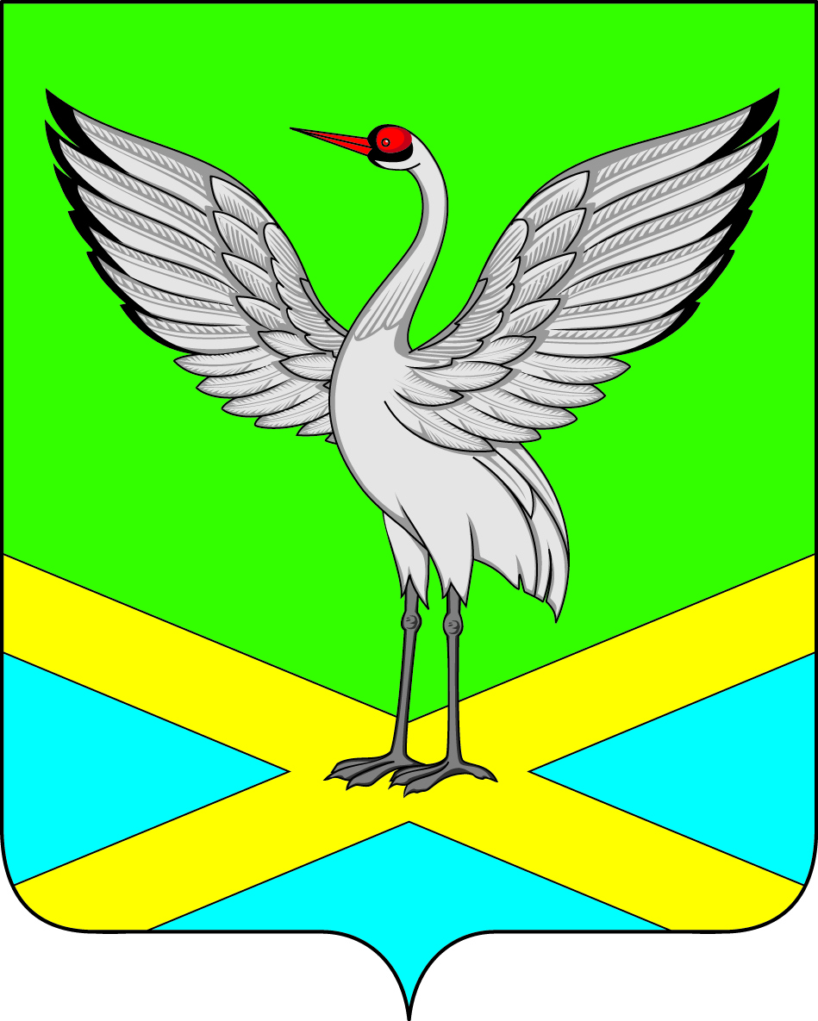

Совет городского поселения «Забайкальское»
муниципального района «Забайкальский район»
IV – го созыва

ПРОЕКТ
РЕШЕНИЕ
пгт.Забайкальск

от « 09 » октября 2020 г. №

О признании утратившим силу решение Совета городского
поселения «Забайкальское» № 218 от 30.06.2020 года.

Рассмотрев экспертное заключение Администрации Губернатора Забайкальского края, руководствуясь статьей 27 Устава городского поселения «Забайкальское», Совет городского поселения «Забайкальское» решил:
1. Решение Совета городского поселения «Забайкальское» от 30 июня 2020 года № 218 «Об утверждении Порядка признания безнадежными к взысканию и списания недоимки и задолженности по пеням и штрафам по местным налогам и сборам» признать утратившим силу.
2. Настоящее решение опубликовать в информационном вестнике «Вести Забайкальска»
3. Направить принятое решение в краевой регистр в установленном порядке.

Глава городского
поселения «Забайкальское» О.Г.Ермолин

